1. Обведи по пунктиру и допиши букву «Б». 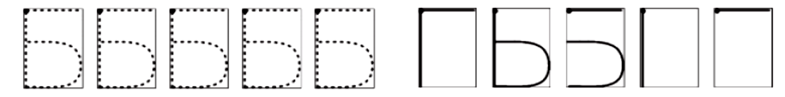
2. Нарисуй столько кружочков в прямоугольнике, сколько 3. Соедини картинку с той буквой, на которое
слогов в названии картинки. начинается её название.
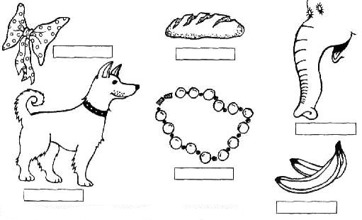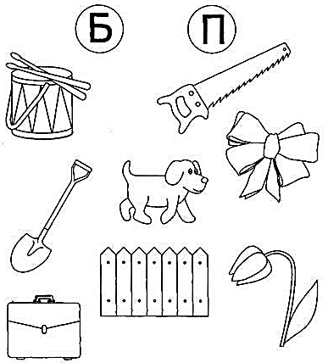
4. Почини букву Б, дорисуй недостающие элементы.
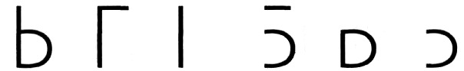
5. Соедини картинку со слогом, с которого начинается её название.
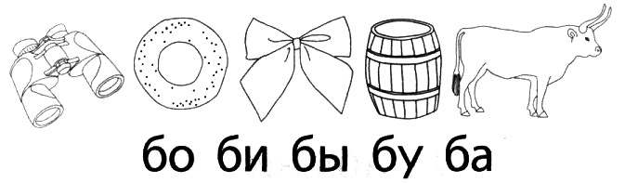
6. Определи место звков Б-БЬ в словах: в начале, середине или в конце слова. На верхней полоске напиши букву Б, а внизу символ твёрдого согласного звука – синий квадрат, или символ мягкого согласного звука – зелёный квадрат.

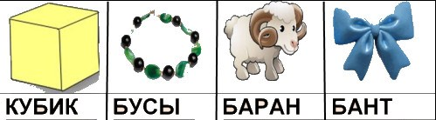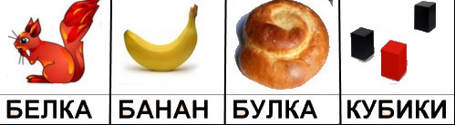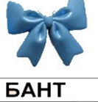
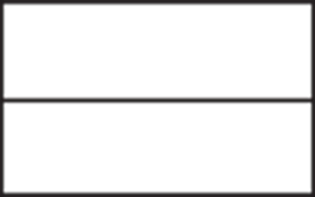

7. Посчитай предметы и поставь знак < = > 8. Рассмотри картинки и запиши решение цифрами.
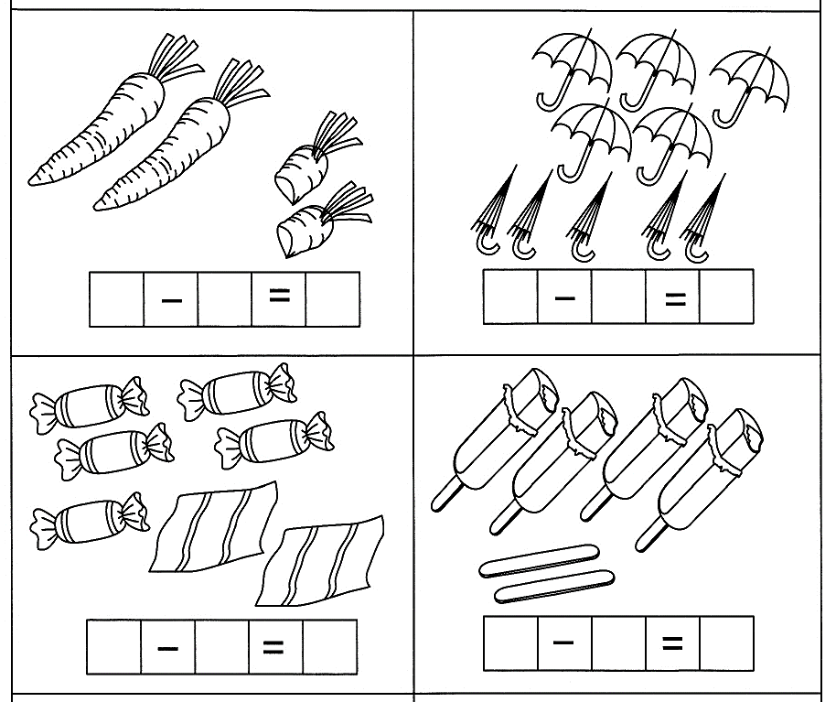
9. Поставь вместо картинки цифру и реши примеры. 10. Впиши пропущенные числа.
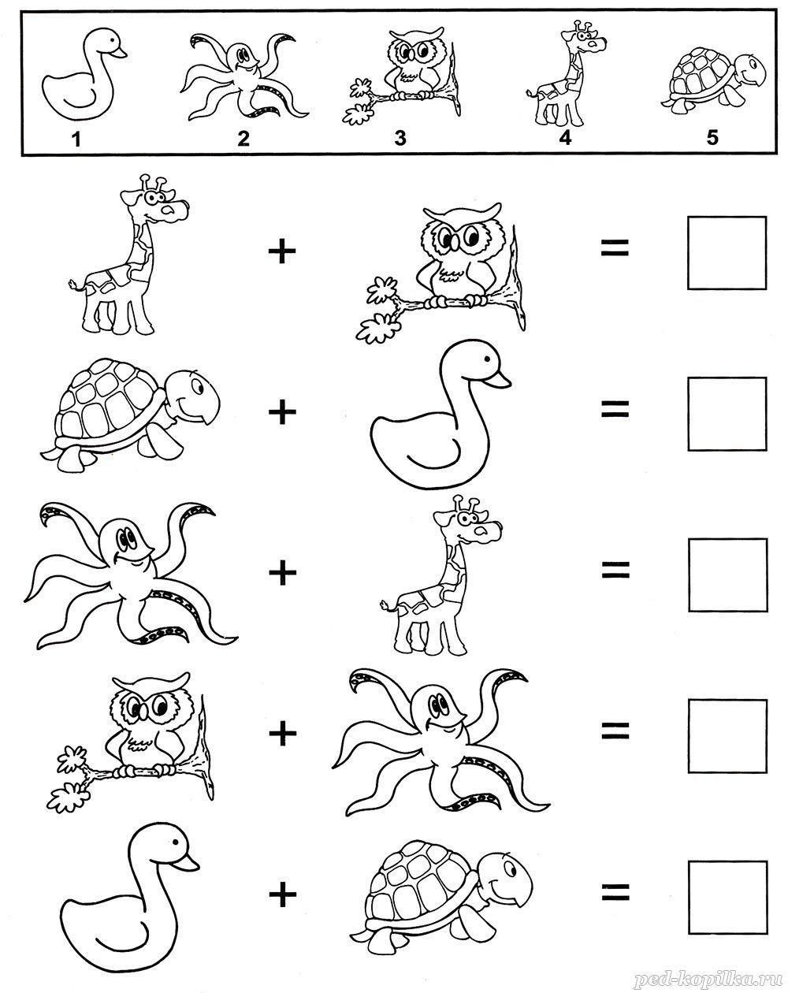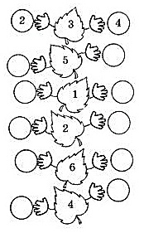
11. Друзья собирают яблоки. Посчитай и раскрась того, кто собрал яблок больше.
